**计算机接口实验报告**

实验二：手动数字量输入与无条件输入端口的构成

**一、电路图**

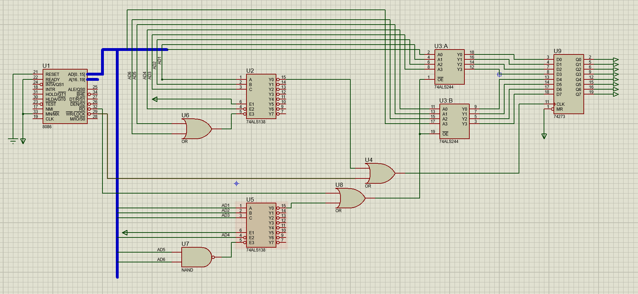

**二、实验内容**

**① 画出实验③中的地址译码电路**

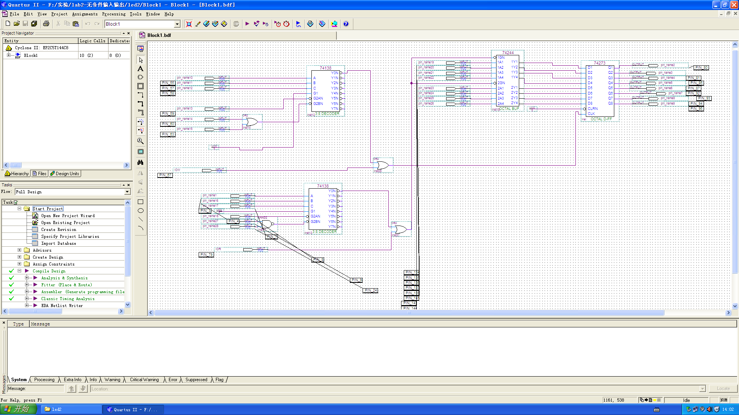

**② 说明实验板的线路接法**

本次实验我们用了两个74138进行译码，对于第一个74138芯片，其输入端分别接实验板的PIN55、PIN47、PIN58、PIN59、PIN60、PIN63端口，此74138的IOW接实验板的PIN67口，输出接到74273芯片的CLK端；对于第二个74138芯片，其输入分别接实验板的PIN3、PIN4、PIN7、PIN8、PIN9、PIN24端口，其IOW接实验板的PIN79口，输出接到74244芯片的两个控制端；

对于芯片74244，其输入分别接实验板的PIN134、PIN135、PIN135、PIN137、PIN139、PIN141、PIN142、PIN144口，其输出利用八股导线接到74273芯片的输入端。

74273芯片的输出端分别接实验板的PIN80、PIN81、PIN86、PIN87、PIN92、PIN93、PIN94、PIN96口，最后用八股导线将其接到试验箱的LED灯上。

**③ 写出实验③的循环程序**

1. #include<stdio.h>
2. #include<stdlib.h>
3. #include<conio.h>
4. #include<bios.h>
5. #include<ctype.h>
6. #include<process.h>
7. **void** main()
8. {
9. **long** p;
10. Int I;
11. p=inp(0x3006);
12. for(i=0;i<8;i++){
13. outp(0x3000,p);
14. p=p*2;
15. sleep(1);
16. }
17. }

**三、实验结果**

